2013年台江青春伴行活動簡章
- 活動緣起：
台江青春伴行，是希望鼓勵更多的民眾一起來守護河川，守護土地，該路線結合了台江拓墾文化、台江國家公園及嘉南大圳水與綠之美，其內容兼具環境教育及長途步行之挑戰，期能以台江國家公園濕地為教室，讓民眾瞭解生態資源與生活環境之密切關係，進而成為維護生態平衡及環境品質之實踐者，落實永續發展之理念。。
- 合辦單位：台江國家公園管理處、海佃國小、海佃國小《小台江》讀書會、台南社區大學台江分校、海尾朝皇宮
- 協辦單位：台江文化促進會、千里步道全國籌畫中心、安佃國小
- 活動對象：一般民眾，200人。
- 活動費用： 免費。
- 活動時間：
102年7月20日(星期六) 下午3：00至晚上11：00
- 集散地點：
海尾朝皇宮（臺南市安南區海中街101巷10號）
- 報名時間：102年6月14號開放報名，請上本處網活動網站報名http://www.tjnp.gov.tw/，額滿為止。
- 活動流程：
青春伴行：102年7月20日(星期六)
時間 | 內容
7月20日 | 報到（海尾朝皇宮）
15:00-15:30 | 致詞/授旗儀式/台江青春夜行出發
15:30-17:00 | 嘉南大圳南岸渡船頭
17:00-19:00 | 四草安檢所
19:00-20:30 | 鎮門宮
20:30-21:30 | 鹿耳門天后宮
21:30-22:00 | 於鹿耳門天后宮用晚餐
22:00-22:30 | 領取證書/心得分享
22:30-23:00 | 結束後坐巴士回海尾朝皇宮
23:00 | Ending
活動路線：海尾朝皇宮→嘉南大圳南岸渡船頭→北汕尾海岸→四草安檢所→台南鎮門宮→鹿耳門溪口→鹿耳門天后宮，約20k。
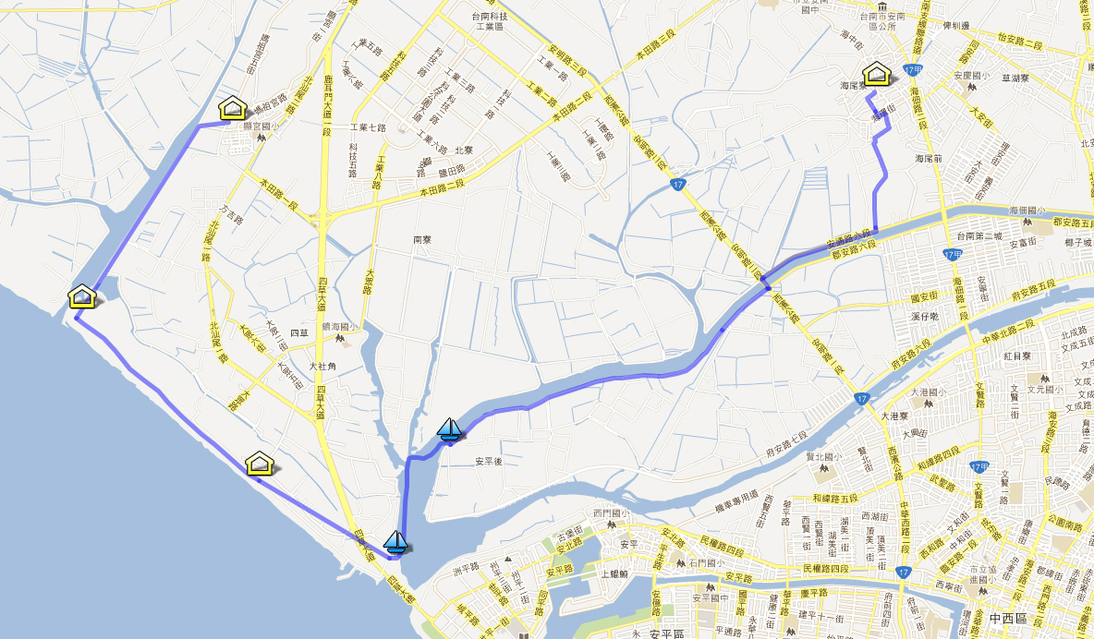
- 注意事項：
- 本次青春伴行偏高衝擊性活動，如有心肺疾病或其他重大疾病者，較不建議參加。
- 主辦單位僅辦理活動公共意外責任險(每人傷亡200萬，每一意外事故傷亡2,000萬，每一意外事故財損200萬)，參加者可自行投保較高保額之保險。
- 請務必攜帶身分證明文件及健保IC卡參加活動
- 參加本活動務必遵守活動規定，聽從領隊及工作人員之指導，隨時注意自身與他人的安全。倘因個人疏失導致意外傷亡，請參加人員自行負責。

